Ngày soạn: ....../...../.....
Ngày dạy: ....../...../......

TIẾT …….: NÓI VÀ NGHE
THẢO LUẬN VỀ MỘT VẤN ĐỀ TRONG ĐỜI SỐNG PHÙ HỢP VỚI LỨA TUỔI
(Ý thức trách nhiệm với cộng đồng của học sinh)
I. Mục tiêu
1. Về năng lực
a. Năng lực đặc thù
- Nội dung thảo luận cần tập trung vào một vấn đề đã được lớp/ nhóm lựa chọn. Vấn đề thảo luận phải đúng trọng tâm: ý thức trách nhiệm với cộng đồng của HS.
- Việc thảo luận cần hướng tới các yêu cầu chính: để hiểu đúng, hiểu sâu về một vấn đề nào đó của đời sống; rèn luyện, nâng cao kĩ năng nói, kĩ năng tương tác; ý thức được trách nhiệm của cá nhân đối với cộng đồng, từ đó có phương hướng để hành động đúng.
- Các thành viên tham gia thảo luận cần nắm được nội dung chính mà nhóm đã thảo luận và trình bày lại được nội dung đó.
b. Năng lực chung
- Giao tiếp và hợp tác: Kỹ năng giao tiếp và hợp tác nhóm với các thành viên khác.
- Tự chủ và tự học, biết thu thập thông tin và giải quyết vấn đề được đặt ra
2. Về phẩm chất
- Kỉ luật, biết lắng nghe
- Chăm chỉ: chăm học, hoàn thành nhiệm vụ được giao.
II. Thiết bị dạy học và học liệu
1. Thiết bị dạy học
- Kế hoạch bài dạy
- Sách giáo khoa, Sách giáo viên
- Máy chiếu, máy tính
2. Học liệu
- Một số hình ảnh, biên bản liên quan đến nội dung bài học.
III. Tiến trình dạy học
Hoạt động 1: Khởi động
a. Mục tiêu: Tạo hứng thú cho HS, thu hút HS sẵn sàng thực hiện nhiệm vụ học tập của mình. HS khắc sâu kiến thức nội dung bài học.
b.Nội dung: HS huy động tri thức đã có để trả lời câu hỏi.
c. Sản phẩm: Nhận thức và thái độ học tập của HS.
d. Tổ chức thực hiện:
GV cho HS xem video: Bài học về sự chịu trách nhiệm – Kỹ năng sống.
Theo dõi video và cho biết, video đề cập đến vấn đề gì? Em có suy nghĩ gì về vấn đề đó?
HS xem video và chia sẻ
- GV dẫn vào bài học: Các em thân mến! Sống có trách nhiệm chính là yếu tố quan trọng giúp con người tiến gần đến thành công hơn. Những người sống có trách nhiệm luôn được người khác tin tưởng, kính trọng. Trong tiết học ngày hôm nay chúng ta sẽ cùng nhau thảo luận về một vấn đề phù hợp với lứa tuổi học sinh – ý thức trách nhiệm của học sinh với cộng đồng.
Hoạt động 2: Hình thành kiến thức
2.1. Trước khi thảo luận
a. Mục tiêu: HS nắm được cách xây dựng bài nói đạt yêu cầu.
b. Nội dung: HS sử dụng SGK, chắt lọc kiến thức để tiến hành trả lời câu hỏi.
c. Sản phẩm học tập: HS tiếp thu kiến thức và câu trả lời của HS
d. Tổ chức thực hiện:
HOẠT ĐỘNG CỦA GV – HS | DỰ KIẾN SẢN PHẨM
Bước 1: chuyển giao nhiệm vụ  - GV đặt câu hỏi:  + Theo em, để thực hiện tốt bài thảo luận, chúng ta cần chuẩn bị những gì ở bước Trước khi thảo luận?  Bước 2: HS trao đổi thảo luận, thực hiện nhiệm vụ  - HS nghe và đặt câu hỏi liên quan đến bài học  Bước 3: Báo cáo kết quả hoạt động và thảo luận  - HS trả lời  - GV gọi HS nhận xét, bổ sung câu trả lời của bạn.  Bước 4: Đánh giá kết quả thực hiện nhiệm vụ  - GV nhận xét, bổ sung, chốt lại kiến thức | I. Trước khi thảo luận  1. Thống nhất một vấn đề  Có thể lựa chọn một trong số vấn đề sau:  - Học sinh có cần quan tâm đến những vấn đề lớn lao của đất nước?  - Học sinh có trách nhiệm như thế nào với vấn đề trật tự an toàn giao thông?  - Học sinh cần làm gì để góp phần giữ gìn tiếng nói của dân tộc?  2. Hoạt động cá nhân  Cá nhân tìm hiểu, tham khảo thêm những tài liệu có liên quan, ghi chép nhanh các ý nảy sinh trong quá trình suy nghĩ để chuẩn bị phát biểu ý kiến thảo luận.  3. Lựa chọn người điều hành  - Giáo viên: Nắm bao quát và điều hành lớp  - Người điều hành: Sắp xếp, giới thiệu tuần tự các ý kiến, định hướng vào trọng tâm đề tài, kiểm soát thời gian phát biểu ý kiến của từng người; tổ chức đánh giá, tổng kết cuộc thảo luận  - Thư kí: Ghi chép những nội dung, ý kiến trong cuộc thảo luận  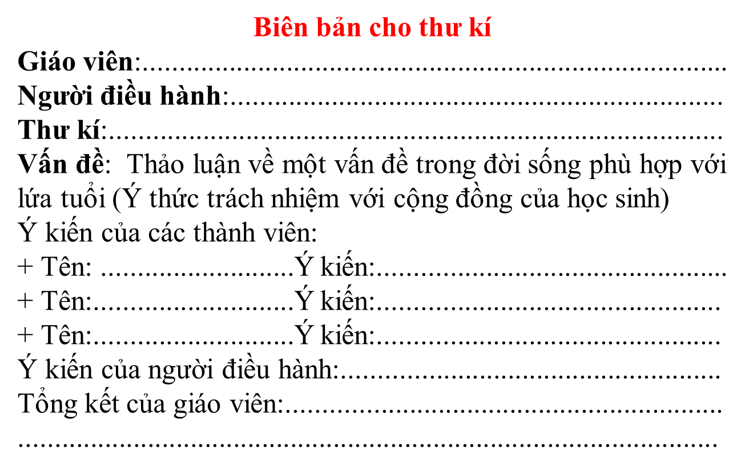
2.2. Thảo luận
a. Mục tiêu: Biết được các kĩ năng khi thảo luận
b. Nội dung: HS sử dụng SGK, chắt lọc kiến thức để tiến hành trả lời câu hỏi.
c. Sản phẩm học tập: HS tiếp thu kiến thức và câu trả lời của HS
d. Tổ chức thực hiện:
HOẠT ĐỘNG CỦA GV – HS | DỰ KIẾN SẢN PHẨM
Bước 1: chuyển giao nhiệm vụ  - GV đặt câu hỏi:  + Theo em, khi thảo luận, các thành viên trong lớp, trong ban điều hành sẽ làm nhiệm vụ gì?  - HS tiếp nhận nhiệm vụ.  Bước 2: HS trao đổi thảo luận, thực hiện nhiệm vụ  - HS thực hiện nhiệm vụ.  Bước 3: Báo cáo kết quả hoạt động và thảo luận  - GV gọi HS nhận xét, bổ sung câu trả lời của bạn.  Bước 4: Đánh giá kết quả thực hiện nhiệm vụ  - GV nhận xét, bổ sung, chốt lại kiến thức | II. Thảo luận  - Người điều hành nhắc lại đề tài, nêu định hướng và mục đích thảo luận.  - Các thành viên trong lớp lần lượt phát biểu ý kiến (tập trung vào trọng tâm vấn đề, phân tích từng khía cạnh, có lí lẽ và bằng chứng thuyết phục), người phát biểu sau có thể nêu quan điểm cá nhân (đồng ý/phản đối)  - Thư kí ghi chép các ý kiến  - Người điều hành dựa vào đó tổng hợp, kết luận về vấn đề  - Giáo viên nhận xét chung, cho điểm
2.3. Đánh giá
a. Mục tiêu: Biết nhận xét, đánh giá về bài thảo luận của bạn.
b. Nội dung: HS sử dụng SGK, chắt lọc kiến thức để tiến hành trả lời câu hỏi.
c. Sản phẩm học tập: HS tiếp thu kiến thức và câu trả lời của HS
d. Tổ chức thực hiện:
HOẠT ĐỘNG CỦA GV – HS | DỰ KIẾN SẢN PHẨM
Bước 1: chuyển giao nhiệm vụ  GV hướng dẫn HS đánh giá bài thảo luận  - Vấn đề nêu lên để thảo luận có liên quan đến ý thức trách nhiệm của HS đối với cộng đổng hay không?  - Nội dung thảo luận đã làm rõ những khía cạnh nào của vấn đề? Những khía cạnh nào cần tiếp tục suy nghĩ?  - Các ý kiến thảo luận (cả về nội dung và cách trình bày) đã đáp ứng yêu cầu chưa? Sự tương tác giữa người nói và người nghe thể hiện như thế nào trong quá trình thảo luận?  - HS tiếp nhận nhiệm vụ.  Bước 2: HS trao đổi thảo luận, thực hiện nhiệm vụ  - HS thực hiện nhiệm vụ.  Bước 3: Báo cáo kết quả hoạt động và thảo luận  Bước 4: Đánh giá kết quả thực hiện nhiệm vụ | III. Đánh giá  Gợi ý:  - Vấn đề nêu lên để thảo luận có liên quan đến ý thức trách nhiệm của HS đối với cộng đổng hay không?  - Nội dung thảo luận đã làm rõ những khía cạnh nào của vấn đề? Những khía cạnh nào cần tiếp tục suy nghĩ?  - Các ý kiến thảo luận (cả về nội dung và cách trình bày) đã đáp ứng yêu cầu chưa? Sự tương tác giữa người nói và người nghe thể hiện như thế nào trong quá trình thảo luận?
Hoạt động 3: Luyện tập
a. Mục tiêu: Học sinh thực hiện bài nói trên lớp.
b. Nội dung: HS sử dụng SGK, kiến thức đã học để hoàn thành bài nói
c. Sản phẩm học tập: Kết quả của HS.
d. Tổ chức thực hiện:
- GV tổ chức TALK SHOW “THIẾU NIÊN NÓI”
Chia lớp thành 4 nhóm, cử ban điều hành cuộc tọa đàm
Yêu cầu: Thảo luận về một vấn đề trong đời sống phù hợp với lứa tuổi (Ý thức trách nhiệm với cộng đồng của học sinh)
Hoạt động 4: Vận dụng
a. Mục tiêu: Vận dụng kiến thức đã học để giải bài tập, củng cố kiến thức.
b. Nội dung: Sử dụng kiến thức đã học để hỏi và trả lời, trao đổi
c. Sản phẩm học tập: Câu trả lời của HS
d. Tổ chức thực hiện:
Kết thúc tọa đàm, cả lớp sẽ bình chọn
- Thành viên phản biện hay nhất.
- Thành viên nổi bật nhất.
- Thành viên có nhiều ý kiến nhất

- GV nhận xét, đánh giá, chuẩn kiến thức.
Rút kinh nghiệm
………………………………………………………………………………………………………………………………………………………………………………………………………………………………………………………………

